TRƯỜNG ĐH NGUYỄN TẤT THÀNH **ĐỀ THI KIỂM TRA GIỮA KỲ**

**KHOA CÔNG NGHỆ THÔNG TIN**MÔN: Quản trị dự án

THỜI GIAN: 90 phút

HỌC KỲ: 1 – Năm học 2021 - 2022

LỚP: 18DTH1C

Sinh viên **được** sử dụng tài liệu, cán bộ coi thi không giải thích gì thêm Mã đề: 04

1. **Quy ước đặt tên file của bài thi: STT_18DTH1C_GK_MSSV_HOTEN.docx**

***Lưu ý: không gõ dấu tên file,* ví dụ: 08_18DTH1C_GK_21000134114_nguyenvanan.docx**

1. **Thông tin ghi trong file của bài thi:** 
   * + Mã số sinh viên : 1800003487
     + Họ và tên : Nguyễn Xuân Lâm
     + Mã lớp : 18DTH1C
     + Giảng viên chấm :
2. **Ghi chú** 
   * + Nghiêm cấm sao chép kết quả nội dung bài thi người khác!
     + Sinh viên không cần ghi lại đề thi, chỉ trả lời câu hỏi!
3. **Nội dung đề kiểm tra giữa kỳ**

**Câu 1:** Hãy trình bày các nguyên lý cơ bản để tạo Work Breakdown Structure và cho ví dụ minh họa.

**Câu 2:** Bạn hiểu thế nào là rút ngắn tiến độ dự án, rút ngắn tiến độ dự án mang lại hiệu quả gì? Hãy trình bày chi tiết cách rút ngắn tiến độ của dự án và cho ví dụ minh họa.

**Câu 3:** Cho các các công việc của một dự án sau

* 1. Vẽ sơ đồ mạng AON và AOA?
  2. Tính thời gian hoàn thành dự án?
  3. Tìm các đường găng của dự án?
  4. Tìm các đường không phải là đường găng của dự án?

|  |  |  |
| --- | --- | --- |
| **Công việc** | **Công việc trước** | **Thời gian (tuần)** |
| A | -- | 4 |
| B | -- | 6 |
| C | -- | 8 |
| D | B | 7 |
| E | C | 3 |
| F | B | 5 |
| G | A,D,E | 9 |
| H | C | 4 |
| I | C | 5 |
| J | B,G | 7 |
| K | B,G,H | 8 |

**Câu 4:** Người ta dùng công thức NPV (Net Present Value) để làm gì? Hãy trình bày chi tiết công thức NPV và cho ví dụ minh họa.

*Tp.HCM, ngày 26 tháng 11 năm 2021*

Giảng viên ra đề kiểm tra

Phạm Văn Đăng

Bài làm:

Câu 1:

* + - Work Breakdown Structure: là việc hệ thống hóa các công việc của một dự án bằng cách chia nhỏ dự án thành các công việc nhỏ dần với mục đích
      * Xác định tất cả các công việc
      * Tách dự án thành các công việc với mức độ chi tiết, cụ thể hơn
      * Ước tính nguồn lực, thời gian, chi phí và các yêu cầu kỹ thuật khác một cách hệ thống
      * Phân chia chịu trách nhiệm cụ thể và hợp lý

Vd: Xây dựng Website bán Mô Hình

* 1. Quản lý dự án
     + - Lên ý tưởng dự án
       - Xác định phạm vi phát triển dự án
       - Lên kế hoạch phát triển dự án
       - Xác định rủi ro
  2. Phân tích dự án
     + - Làm rõ mục tiêu (Phân tích hệ thống)
       - Đặc tả yêu cầu
         * Đặc tả use case
         * Sơ đồ Class
         * Báo cáo
  3. Thiết kế Website
     + - Thiết kế giao diện Website
       - Thiết kế cơ sở dữ liệu
  4. Construction
     + - Xây dựng chức năng Admin (CRUD)
       - Xây dựng chức năng Đăng nhập, Đăng ký
       - Unit Test
  5. Chạy thử nghiệm
     + - Kiểm thử phần mềm
       - Kiểm tra lỗi phát sinh
  6. Phát hành Website

Câu 2:

* + - * Rút ngắn tiến độ dự án là một kỹ thuật đế rút ngắn lịch biểu và chi phí từng bước ít nhất. Lợi ích của việc rút ngắn tiến độ là có thể hoàn thành dự án một cách nhanh chóng, nhưng nhiều khi chi phí phải tăng theo.
      * Nguyên tắc rút ngắn, chúng ta rút ngắn thời gian của các công việc

nằm trên đường găng (S). Nghĩa là, để đảm bảo thời gian qui định

D, suy ra ta tìm cách rút ngắn thời gian của các công việc trên

đường găng S.

* + - * Vd: Có một công việc sơn tường, có 5 công nhân là trong vòng 10 ngày
        + Chủ thầu muốn làm rút ngắn thời gian hoàn thành công việc chỉ còn 8 ngày
        + Giải pháp được đề ra là mướn thêm công nhân, hoặc cho công nhân làm thêm giờ => chi phí để hoàn thành công việc phải tăng theo

Câu 3:

1. AON và AOA
   * + - AON

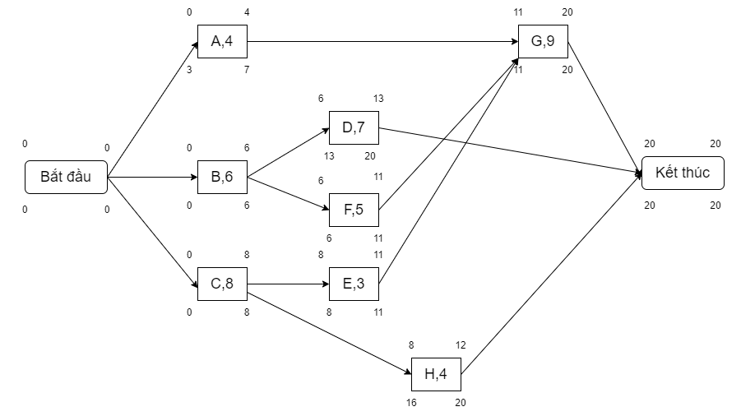

1. Thời gian hoàn thành dự án là 20 ngày
2. Tìm Găng
   * + - AON

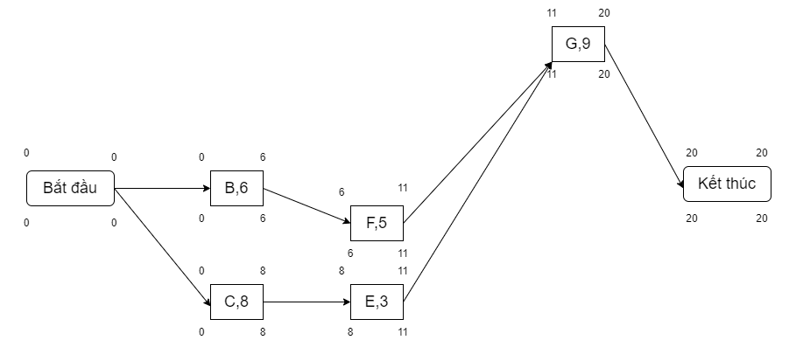

1. Không Phải Găng
   * + - AON

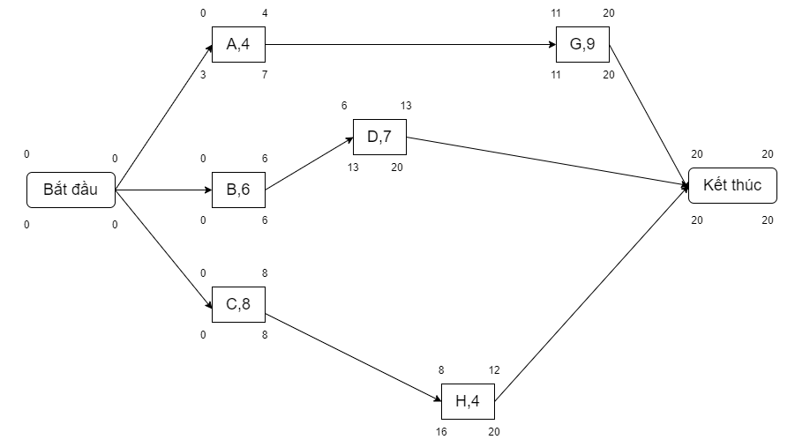

Câu 4:

* + - * Chỉ tiêu lựa chọn dự án hay còn gọi là giá trị hiện tại rồng/thuần, chúng ta dùng NPV(Net Present Value) để lựa chọn dự án, còn gọi là thể hiện dòng tiền theo thời gian.
      * Nhằm đánh giá hiệu quả của dự án
        + Nếu NPV < 0 , không lựa chọn dự án
        + Nếu NPV = 0, thì tùy theo từng trường hợp cụ thể để cân nhắc
        + Nếu NPV > 0, thì nên chọn dự án NPVa > NPVb